Axel – Artros/artrit, kalk, impingement
Dok.ID: 40108

Metodbok Konventionell röntgen
Gemensam rutin för att utföra undersökning på ett säkert och enhetligt sätt.

Förändringar sedan föregående version
Inga förändringar.

Inför undersökningen
Frågeställning | Impingement  Artros/artrit  Kalk
Strålskydd | Strålskydd vid undersökningar och behandlingar med röntgenstrålning
Arbetsplats | Adora  T3
Detektor | Potter med raster
Bildtagning | - Frontal  - Utåtroterad frontal  - Scapular Out let view

Tips för att komma in i det subacromiella rummet | - Se till att patienten sträcker på sig  - Vrid patienten lite åt lateral- eller medialsidan. Alternativt vinkla några grader lateralt eller medialt om du har vinklingsmöjligheter.  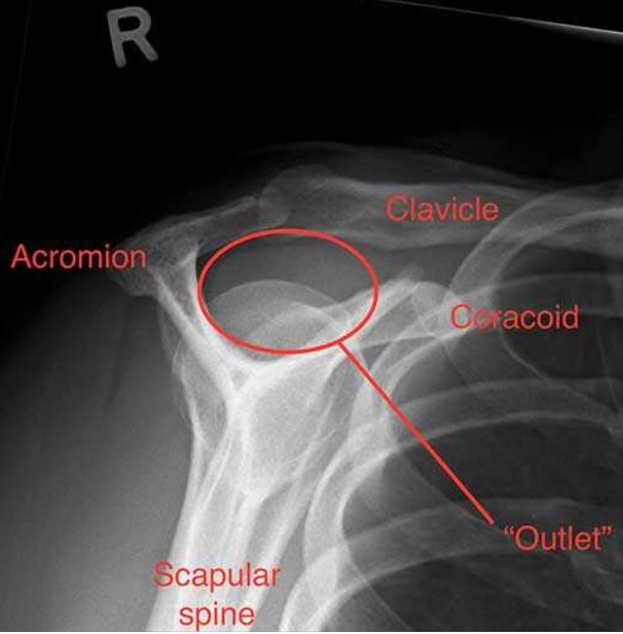

Bildtagning
Frontal | Underarmen vilar böjd mot midjan.  Handen pronerad.  Vrid stol, alternativt vrid röret, 45° mot detektorn (för att komma in i leden).  Vinkla rörarmen 15° kraniellt (caput humeri friprojiceras från acromion).  Centrera på leden.  Kriterier  Friprojicerad axelled.  Caput friprojicerad från acromion. | Frontal höger Frontal vänster  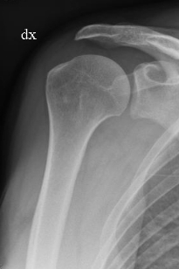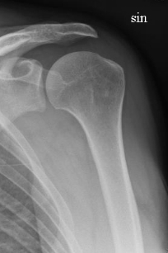
Utåtroterad frontal | Samma som ovan men armen förs utåt, nedåt med handen supinerad.  Kriterier  Friprojicerad axelled.  Caput friprojicerad från acromion. | Utåtroterad höger Utåtroterad vänster  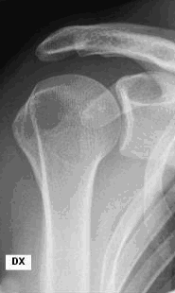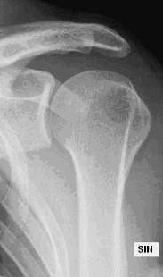

Scapular Out let view | Tas i genomlysning.  Patienten ska ha den aktuella axeln mot detektorn, armen hänger rakt ned.  Vrid bort andra axeln ca 30° från detektorn (bilden tas som en axel-  axial dock med mindre vridning)  Centrera över leden.  Vinkla röret kraniellt ifrån ca  10°-20°.  Kriterier  Sträva efter att få det subacromiella rummet så fritt som möjligt.  Liten bländare. | Scapular Out let view Scapular Out let view  höger vänster  